Документ предоставлен КонсультантПлюс

СРАВНЕНИЕ

Приказ Минтранса России от 31.08.2020 N 343  "Об утверждении Требований к организации движения по автомобильным дорогам тяжеловесного и (или) крупногабаритного транспортного средства"  (Зарегистрировано в Минюсте России 14.12.2020 N 61442) | Приказ Минтранса России от 31.10.2023 N 361  "Об установлении Требований к организации движения по автомобильным дорогам тяжеловесного и (или) крупногабаритного транспортного средства"  (Зарегистрировано в Минюсте России 30.11.2023 N 76191)
См. Оглавление
Зарегистрировано в Минюсте России 14 декабря 2020 г. N 61442  МИНИСТЕРСТВО ТРАНСПОРТА РОССИЙСКОЙ ФЕДЕРАЦИИ  ПРИКАЗ  от 31 августа 2020 г. N 343  ОБ УТВЕРЖДЕНИИ ТРЕБОВАНИЙ  К ОРГАНИЗАЦИИ ДВИЖЕНИЯ ПО АВТОМОБИЛЬНЫМ ДОРОГАМ  ТЯЖЕЛОВЕСНОГО И (ИЛИ) КРУПНОГАБАРИТНОГО  ТРАНСПОРТНОГО СРЕДСТВА  В соответствии с частью 3 статьи 31 Федерального закона от 8 ноября 2007 г. N 257-ФЗ "Об автомобильных дорогах и о дорожной деятельности в Российской Федерации и о внесении изменений в отдельные законодательные акты Российской Федерации" (Собрание законодательства Российской Федерации, 2007, N 46, ст. 5553; официальный интернет-портал правовой информации http://www.pravo.gov.ru, 15 октября 2020 г.) и пунктом 1 Положения о Министерстве транспорта Российской Федерации, утвержденного постановлением Правительства Российской Федерации от 30 июля 2004 г. N 395 (Собрание законодательства Российской Федерации, 2004, N 32, ст. 3342; 2020, N 21, ст. 3255), приказываю: | Зарегистрировано в Минюсте России 30 ноября 2023 г. N 76191  МИНИСТЕРСТВО ТРАНСПОРТА РОССИЙСКОЙ ФЕДЕРАЦИИ  ПРИКАЗ  от 31 октября 2023 г. N 361  ОБ УСТАНОВЛЕНИИ  ТРЕБОВАНИЙ К ОРГАНИЗАЦИИ ДВИЖЕНИЯ ПО АВТОМОБИЛЬНЫМ  ДОРОГАМ ТЯЖЕЛОВЕСНОГО И (ИЛИ) КРУПНОГАБАРИТНОГО  ТРАНСПОРТНОГО СРЕДСТВА  В соответствии с частью 5 статьи 31 Федерального закона от 8 ноября 2007 г. N 257-ФЗ "Об автомобильных дорогах и о дорожной деятельности в Российской Федерации и о внесении изменений в отдельные законодательные акты Российской Федерации" и пунктом 1 Положения о Министерстве транспорта Российской Федерации, утвержденного постановлением Правительства Российской Федерации от 30 июля 2004 г. N 395, приказываю:
1. Утвердить прилагаемые Требования к организации движения по автомобильным дорогам тяжеловесного и (или) крупногабаритного транспортного средства. | 1. Установить прилагаемые Требования к организации движения по автомобильным дорогам тяжеловесного и (или) крупногабаритного транспортного средства.
 | 2. Признать утратившим силу приказ Министерства транспорта Российской Федерации от 31 августа 2020 г. N 343 "Об утверждении Требований к организации движения по автомобильным дорогам тяжеловесного и (или) крупногабаритного транспортного средства" (зарегистрирован Минюстом России 14 декабря 2020 г., регистрационный N 61442).
2. Настоящий приказ вступает в силу с 1 января 2021 г. и действует до 1 января 2027 г.  Министр  Е.И.ДИТРИХ  Утверждены  приказом Минтранса России  от 31 августа 2020 г. N 343  ТРЕБОВАНИЯ  К ОРГАНИЗАЦИИ ДВИЖЕНИЯ ПО АВТОМОБИЛЬНЫМ ДОРОГАМ  ТЯЖЕЛОВЕСНОГО И (ИЛИ) КРУПНОГАБАРИТНОГО  ТРАНСПОРТНОГО СРЕДСТВА | 3. Настоящий приказ вступает в силу с 1 сентября 2024 г. и действует до 1 сентября 2030 г.  Министр  В.Г.САВЕЛЬЕВ  Приложение  к приказу Минтранса России  от 31 октября 2023 г. N 361  ТРЕБОВАНИЯ  К ОРГАНИЗАЦИИ ДВИЖЕНИЯ ПО АВТОМОБИЛЬНЫМ ДОРОГАМ  ТЯЖЕЛОВЕСНОГО И (ИЛИ) КРУПНОГАБАРИТНОГО  ТРАНСПОРТНОГО СРЕДСТВА

I. Общие положения

1. Требования к организации движения по автомобильным дорогам тяжеловесного и (или) крупногабаритного транспортного средства (далее - Требования) устанавливают требования к тяжеловесному и (или) крупногабаритному транспортному средству при движении по автомобильным дорогам, к автомобилям прикрытия, осуществляющим сопровождение крупногабаритного транспортного средства, при движении по автомобильным дорогам, к организации движения и обеспечению безопасности дорожного движения перед началом и при движении тяжеловесного и (или) крупногабаритного транспортного средства. | 1. Требования к организации движения по автомобильным дорогам тяжеловесного и (или) крупногабаритного транспортного средства (далее - Требования) регулируют организацию движения и обеспечения безопасности дорожного движения перед началом движения и при движении тяжеловесного и (или) крупногабаритного транспортного средства, в том числе тяжеловесной и (или) крупногабаритной сельскохозяйственной техники с прицепным оборудованием, правила разработки, оформления и утверждения проекта организации дорожного движения для маршрута или участка маршрута движения тяжеловесного и (или) крупногабаритного транспортного средства (далее - проект организации дорожного движения), а также состав указанного проекта организации дорожного движения.
2. Движение тяжеловесного и (или) крупногабаритного транспортного средства по автомобильным дорогам Российской Федерации осуществляется при наличии специального разрешения на движение тяжеловесного и (или) крупногабаритного транспортного средства по автомобильным дорогам (далее - специальное разрешение) в соответствии с законодательством Российской Федерации об автомобильных дорогах и о дорожной деятельности в Российской Федерации <1>, об автомобильном транспорте и городском наземном электрическом транспорте <2>, о безопасности дорожного движения <3> и настоящими Требованиями. | 2. Движение тяжеловесного и (или) крупногабаритного транспортного средства по автомобильным дорогам Российской Федерации осуществляется в соответствии с Правилами дорожного движения Российской Федерации, утвержденными постановлением Совета Министров - Правительства Российской Федерации от 23 октября 1993 г. N 1090 (далее - Правила дорожного движения), утверждаемыми Правительством Российской Федерации правилами движения тяжеловесного и (или) крупногабаритного транспортного средства <1>, Требованиями и при наличии специального разрешения на движение тяжеловесного и (или) крупногабаритного транспортного средства по автомобильным дорогам (далее - специальное разрешение), в случаях, предусмотренных законодательством Российской Федерации об автомобильных дорогах и о дорожной деятельности <2>.
--------------------------------  <1> Федеральный закон от 8 ноября 2007 г. N 257-ФЗ "Об автомобильных дорогах и о дорожной деятельности в Российской Федерации и о внесении изменений в отдельные законодательные акты Российской Федерации". | --------------------------------  <1> Часть 6 статьи 31 Федерального закона от 8 ноября 2007 г. N 257-ФЗ "Об автомобильных дорогах и о дорожной деятельности в Российской Федерации и о внесении изменений в отдельные законодательные акты Российской Федерации" (далее - Федеральный закон).
<2> Федеральный закон от 8 ноября 2007 г. N 259-ФЗ "Устав автомобильного транспорта и городского наземного электрического транспорта" (Собрание законодательства Российской Федерации, 2007, N 46, ст. 5555; 2020, N 12, ст. 1651). | <2> Части 1 и 2 статьи 31 Федерального закона.
<3> Федеральный закон от 10 декабря 1995 г. N 196-ФЗ "О безопасности дорожного движения" (Собрание законодательства Российской Федерации, 1995, N 50, ст. 4873).

II. Требования к тяжеловесному
и (или) крупногабаритному транспортному средству
при движении по автомобильным дорогам

3. Тяжеловесное и (или) крупногабаритное транспортное средство должно соответствовать требованиям технического регламента Таможенного союза "О безопасности колесных транспортных средств" (ТР ТС 018/2011) <4> (далее - технический регламент Таможенного союза), Правил дорожного движения Российской Федерации (далее - Правила дорожного движения), Основных положений по допуску транспортных средств к эксплуатации и обязанностям должностных лиц по обеспечению безопасности дорожного движения <5> и настоящим Требованиям.
--------------------------------
<4> Решение Комиссии Таможенного союза от 9 декабря 2011 г. N 877, с изменениями, внесенными Решением Совета Евразийской экономической комиссии от 30 января 2013 г. N 6, Решением Совета Евразийской экономической комиссии от 14 октября 2015 г. N 78, Решением Совета Евразийской экономической комиссии от 11 июля 2016 г. N 56, Решением Совета Евразийской экономической комиссии от 16 февраля 2018 г. N 29, Решением Совета Евразийской экономической комиссии от 21 июня 2019 г. N 66 (официальный сайт Комиссии Таможенного союза http://www.tsouz.ru, 15 декабря 2011 г.; официальный сайт Евразийской экономической комиссии http://www.tsouz.ru, 13 февраля 2013 г.; официальный сайт Евразийского экономического союза http://www.eaeunion.org, 7 декабря 2015 г., официальный сайт Евразийского экономического союза http://www.eaeunion.org, 16 августа 2016 г., официальный сайт Евразийского экономического союза http://www.eaeunion.org, 15 мая 2018 г., официальный сайт Евразийского экономического союза http://www.eaeunion.org, 24 июня 2019 г.), являющимся обязательным для Российской Федерации в соответствии с Договором о Евразийском экономическом союзе от 29 мая 2014 г., ратифицированным Федеральным законом от 3 октября 2014 г. N 279-ФЗ "О ратификации Договора о Евразийском экономическом союзе" (Собрание законодательства Российской Федерации, 2014, N 40, ст. 5310).
См. схожий фрагмент в сравниваемом документе
<5> Постановление Совета Министров - Правительства Российской Федерации от 23 октября 1993 г. N 1090 "О Правилах дорожного движения" (Собрание актов Президента и Правительства Российской Федерации, 1993, N 47, ст. 4531; Собрание законодательства Российской Федерации, 2020, N 14, ст. 2098).

4. Технические характеристики тяжеловесного и (или) крупногабаритного транспортного средства должны быть подтверждены паспортом транспортного средства, одобрением типа транспортного средства и свидетельством о безопасности конструкции транспортного средства <6> (далее - техническая документация транспортного средства).
--------------------------------
<6> Пункт 8 технического регламента Таможенного союза.
5. При перевозке грузов тяжеловесными и (или) крупногабаритными транспортными средствами необходимо использовать транспортные средства, предназначенные для такой перевозки в соответствии с технической документацией транспортного средства. | 3. При перевозке грузов тяжеловесными и (или) крупногабаритными транспортными средствами необходимо использовать транспортные средства, предназначенные для такой перевозки в соответствии с технической документацией транспортного средства (паспорт транспортного средства, одобрение типа транспортного средства и свидетельство о безопасности конструкции транспортного средства <3>).
--------------------------------
<3> Пункт 8 Технического регламента Таможенного союза "О безопасности колесных транспортных средств" ТР ТС 018/2011, утвержденный Решением Комиссии Таможенного союза от 9 декабря 2011 г. N 877 (официальный сайт Комиссии Таможенного союза http://www.eurasiancommission.org/, 15 декабря 2011 г.), с изменениями, внесенными Решением Совета Евразийской экономической комиссии от 30 января 2013 г. N 6, Решением Совета Евразийской экономической комиссии от 14 октября 2015 г. N 78, Решением Совета Евразийской экономической комиссии от 11 июля 2016 г. N 56, Решением Совета Евразийской экономической комиссии от 16 февраля 2018 г. N 29, Решением Совета Евразийской экономической комиссии от 21 июня 2019 г. N 66 (официальный сайт Комиссии Таможенного союза http://www.eurasiancommission.org/, 15 декабря 2011 г.; официальный сайт Евразийской экономической комиссии http://www.eurasiancommission.org/, 13 февраля 2013 г.; официальный сайт Евразийского экономического союза http://www.eaeunion.org, 7 декабря 2015 г., официальный сайт Евразийского экономического союза http://www.eaeunion.org, 16 августа 2016 г., официальный сайт Евразийского экономического союза http://www.eaeunion.org, 15 мая 2018 г., официальный сайт Евразийского экономического союза http://www.eaeunion.org, 24 июня 2019 г.), являющимся обязательным для Российской Федерации в соответствии с Договором о Евразийской экономической комиссии от 18 ноября 2011 г., ратифицированным Федеральным законом от 1 декабря 2011 г. N 374-ФЗ "О ратификации Договора о Евразийской экономической комиссии" (Договор вступил в силу для Российской Федерации 30 мая 2001 г.), Договором о Евразийском экономическом союзе от 29 мая 2014 г., ратифицированным Федеральным законом от 3 октября 2014 г. N 279-ФЗ "О ратификации Договора о Евразийском экономическом союзе" (Договор вступил в силу для Российской Федерации 1 января 2015 г.).
См. схожий фрагмент в сравниваемом документе
6. Не допускается движение тяжеловесного и (или) крупногабаритного транспортного средства, если масса буксируемого прицепа (полуприцепа) превышает технические нормативы тягача, установленные заводом-изготовителем. | 4. Не допускается движение тяжеловесного и (или) крупногабаритного транспортного средства, если масса тягача с прицепом (полуприцепом) (автопоезда) и (или) буксируемого прицепа (полуприцепа) превышает максимально допустимые массу тягача с прицепом (полуприцепом) (автопоезда) и (или) буксируемого прицепа (полуприцепа), установленные технической документацией транспортного средства.
7. Тяжеловесное и (или) крупногабаритное транспортное средство должно быть оснащено системой автоматического (аварийного) торможения, которая соответствует требованиям технического регулирования <7>, а также должно иметь не менее двух противооткатных упоров для каждого транспортного средства в целях дополнительной фиксации колес в случае аварийной остановки на уклоне.
--------------------------------
<7> Приложение N 8 к техническому регламенту Таможенного союза.

8. В зависимости от габаритов транспортного средства и перевозимого груза на тяжеловесном и (или) крупногабаритном транспортном средстве должны быть установлены опознавательные знаки: "автопоезд", "крупногабаритный груз", "длинномерное транспортное средство", "ограничение скорости" (рекомендуемый образец приведен в приложении N 1 к настоящим Требованиям).
Знак "Длинномерное транспортное средство" устанавливается, если длина транспортного средства с грузом или без него превышает 20,0 м.
Знак "Ограничение скорости" устанавливается с тем значением допустимой скорости движения, которое указано в специальном разрешении.
9. Крайние точки (по ширине и длине) крупногабаритного транспортного средства должны быть оборудованы мигающими (проблесковыми) фонарями (сигналами) желтого или оранжевого цвета (рекомендуемый образец приведен в приложении N 1 к настоящим Требованиям). | 5. При организации движения крупногабаритного транспортного средства его крайние точки (по длине и ширине) должны быть оборудованы проблесковыми маячками желтого или оранжевого цвета и габаритными фонарями (сигналами) желтого или оранжевого цвета (рекомендуемый образец приведен в приложении N 1 к Требованиям):
При ширине транспортного средства с грузом или без груза более 3,0 м желтых или оранжевых фонарей (сигналов) должно быть по два с каждой стороны.  В случае если расстояние между световыми сигналами транспортного средства и крайним желтым или оранжевым фонарем (сигналом) превышает 1,0 м, на транспортном средстве должны быть установлены дополнительные желтые или оранжевые фонари (сигналы), которые могут быть проблесковыми, через каждый 1,0 м.  Груз, выступающий за габариты транспортного средства спереди и сзади более чем на 1,0 м или сбоку более чем на 0,4 м от внешнего края габаритного огня, должен быть обозначен опознавательными знаками "Крупногабаритный груз", а в темное время суток и в условиях недостаточной видимости, кроме того, спереди - фонарем или световозвращателем белого цвета, сзади - фонарем или световозвращателем красного цвета, в соответствии с пунктом 23.4 Правил дорожного движения. | при ширине транспортного средства с грузом или без груза более 3,0 м габаритных фонарей (сигналов) желтого или оранжевого цвета должно быть по два с каждой стороны;  если расстояние между световыми сигналами транспортного средства и крайними габаритными фонарями (сигналами) желтого или оранжевого цвета превышает 1,0 м, на транспортном средстве должны быть установлены дополнительные габаритные фонари (сигналы) желтого или оранжевого цвета через каждый 1,0 м.  При организации движения крупногабаритного транспортного средства груз, выступающий за габариты такого транспортного средства спереди и сзади более чем на 1,0 м или сбоку более чем на 0,4 м от внешнего края габаритного огня, должен быть обозначен опознавательными знаками "Крупногабаритное транспортное средство", а в темное время суток и в условиях недостаточной видимости, дополнительно спереди - фонарем или световозвращателем белого цвета, сзади - фонарем или световозвращателем красного цвета в соответствии с пунктом 23.4 Правил дорожного движения.
10. При длине крупногабаритного транспортного средства свыше 25,0 м боковые поверхности транспортного средства должны быть оборудованы мигающими (проблесковыми) фонарями (сигналами) желтого или оранжевого цвета с расстоянием между ними 2,0 м. | 6. При организации движения крупногабаритного транспортного средства длиной свыше 25,0 м боковые поверхности такого транспортного средства должны быть оборудованы габаритными фонарями (сигналами) желтого или оранжевого цвета с расстоянием между ними 2,0 м.
7. Водителю тяжеловесного и (или) крупногабаритного транспортного средства запрещается:
См. схожий фрагмент в сравниваемом документе
1) отклоняться от установленного в специальном разрешении маршрута;
2) нарушать особые условия движения, указанные в специальном разрешении;
3) осуществлять движение при метеорологической видимости менее 100,0 м, а также во время гололеда, снегопада (по данным Гидрометцентра России);
4) двигаться по разделительной полосе, обочине, откосу автомобильной дороги, если это не определено особыми условиями специального разрешения;
5) осуществлять движение по дорогам, эксплуатация которых возможна только в зимних условиях при минусовой температуре (далее - зимник), которые предназначены для движения транспортных средств, если масса и нагрузка на ось транспортного средства превышают допустимые массу и нагрузку на ось, установленные для такого зимника.
8. Движение тяжеловесных и (или) крупногабаритных транспортных средств должно осуществляться в одиночном порядке. Не допускается движение тяжеловесных и (или) крупногабаритных транспортных средств организованными колоннами.
См. схожий фрагмент в сравниваемом документе
9. Запрещается осуществлять движение по автомобильным дорогам на тяжеловесных и (или) крупногабаритных транспортных средствах не на колесном ходу.
10. Предполагаемая максимальная скорость движения тяжеловесного и (или) крупногабаритного транспортного средства устанавливается в специальном разрешении в соответствии со сведениями, поступившими от владельцев автомобильных дорог и Госавтоинспекции (при согласовании проекта организации дорожного движения).
11. На кабине тягача крупногабаритного транспортного средства должно быть установлено не менее двух наружных зеркал заднего вида с обеих сторон, которые должны обеспечивать водителю обзор как при прямолинейном, так и при криволинейном движении с учетом габаритов транспортного средства и перевозимого груза.
12. Собственник (владелец) транспортного средства обязан обеспечить соответствие технического состояния транспортного средства требованиям безопасности дорожного движения и не допускать транспортное средство к эксплуатации при наличии у него неисправностей, предусмотренных приложением к Основным положениям по допуску транспортных средств к эксплуатации и обязанностям должностных лиц по обеспечению безопасности дорожного движения <8>.
--------------------------------
<8> Постановление Совета Министров - Правительства Российской Федерации от 23 октября 1993 г. N 1090 "О Правилах дорожного движения".

13. Размещение и крепление груза на тяжеловесном и (или) крупногабаритном транспортном средстве должно соответствовать схеме размещения и крепления груза, разработанной согласно требованиям законодательства Российской Федерации об автомобильном транспорте.

III. Требования к автомобилям прикрытия, осуществляющим
сопровождение крупногабаритного транспортного средства,
при движении по автомобильным дорогам

14. Для обеспечения безопасности при движении крупногабаритного транспортного средства и информирования других участников дорожного движения о его габаритах используются автомобили прикрытия: | 11. Для обеспечения безопасности при организации движения крупногабаритного транспортного средства, в том числе тяжеловесной и (или) крупногабаритной сельскохозяйственной техники с прицепным оборудованием, и информирования других участников дорожного движения о его габаритах необходимо наличие автомобилей прикрытия:
при ширине транспортного средства до 3,5 м (включительно) 1 сзади и 1 спереди (при длине транспортного средства от 25 м до 40 м (включительно)) или 1 сзади, 2 спереди (при длине транспортного средства свыше 40 м);
при ширине транспортного средства свыше 3,5 м до 4,5 м (включительно) 1 сзади и 1 спереди (при длине транспортного средства до 40 м (включительно)) или 1 сзади и 2 спереди (при длине транспортного средства свыше 40 м); | при ширине транспортного средства свыше 3,5 м до 4,5 м (включительно) и при длине транспортного средства менее 25,0 м - 1 сзади и 1 спереди;
при ширине транспортного средства до 4,5 м (включительно) и при длине транспортного средства от 25,0 м до 40,0 м (включительно) - 1 сзади и 1 спереди;
при ширине транспортного средства до 4,5 м (включительно) и при длине транспортного средства свыше 40,0 м - 1 сзади и 2 спереди;
при ширине транспортного средства свыше 4,5 м до 5 м (включительно) 1 сзади и 2 спереди;  при ширине транспортного средства свыше 5 м в соответствии с проектом организации дорожного движения. | при ширине транспортного средства свыше 4,5 м до 5,0 м (включительно) - 1 сзади и 2 спереди;  при ширине транспортного средства свыше 5,0 м - в соответствии с проектом организации дорожного движения.
12. Автомобиль прикрытия должен двигаться:
См. схожий фрагмент в сравниваемом документе
1) перед сопровождаемым транспортным средством:
уступом с левой стороны по отношению к сопровождаемому транспортному средству таким образом, чтобы его габарит по ширине выступал за габарит сопровождаемого транспортного средства;
с устройством для контроля высоты искусственных сооружений и других инженерных коммуникаций при высоте транспортного средства с грузом или без груза 4,5 м и более;
См. схожий фрагмент в сравниваемом документе
2) позади крупногабаритного транспортного средства в случае, когда свес груза за задний габарит крупногабаритного транспортного средства составляет более 4,0 м независимо от прочих параметров данного транспортного средства с грузом.
См. схожий фрагмент в сравниваемом документе
15. На передние, задние и боковые части кузова автомобиля прикрытия должны быть нанесены одинаковые по виду, размеру (шириной от 50 до 150 мм) и размещению светоотражающие полосы желто-оранжевого цвета (рекомендуемый образец приведен в приложении N 2 к настоящим Требованиям). | 13. При организации движения крупногабаритного транспортного средства на передние, задние и боковые части кузова автомобиля прикрытия должны быть нанесены одинаковые по виду, размеру и размещению желто-оранжевые чередующиеся полосы со световозвращающей поверхностью, обеспечивающие видимость этих полос водителями других транспортных средств (рекомендуемый образец приведен в приложении N 2 к Требованиям).
16. Информационные надписи должны быть нанесены на боковые поверхности транспортного средства (допускается нанесение информационных надписей на заднюю часть транспортного средства) и содержать наименование организации, в пользовании которой находится автомобиль прикрытия (рекомендуемый образец приведен в приложении N 2 к настоящим Требованиям). | 14. При организации движения крупногабаритного транспортного средства на боковые поверхности или заднюю часть автомобиля прикрытия должны быть нанесены информационные надписи, содержащие полное и (или) сокращенное (при наличии) наименование организации, в пользовании которой находится автомобиль прикрытия, а в случае если автомобиль прикрытия находится в пользовании индивидуального предпринимателя - его фамилию, имя, отчество (при наличии) (рекомендуемый образец приведен в приложении N 2 к Требованиям).
17. Автомобиль прикрытия должен быть оборудован: | 15. При организации движения тяжеловесного и (или) крупногабаритного транспортного средства в целях дополнительного информирования участников дорожного движения о габаритных параметрах сопровождаемого транспортного средства автомобиль прикрытия оборудуется:
1) двумя проблесковыми маячками желтого или оранжевого цвета (допускается применение проблесковых маячков, конструктивно объединенных в одном корпусе);  2) информационным светоотражающим или с внутренним освещением табло желтого цвета размером 1,0 м на 0,5 м с текстом "БОЛЬШАЯ ШИРИНА" или "БОЛЬШАЯ ДЛИНА", выполненным из световозвращающей пленки синего цвета с высотой шрифта не менее 14 см; | 1) двумя проблесковыми маячками желтого или оранжевого цвета, установленными на крыше автомобиля (допускается применение проблесковых маячков, конструктивно объединенных в одном корпусе);  2) информационным светоотражателем, выполненным из световозвращающей пленки синего цвета, или с внутренним освещением с текстом желтого цвета табло "БОЛЬШАЯ ШИРИНА" или "БОЛЬШАЯ ДЛИНА" должно устанавливаться на крыше автомобиля прикрытия, за проблесковым маячком по ходу движения или перед проблесковым маячком в случае движения автомобиля прикрытия позади крупногабаритного транспортного средства: См. схожий фрагмент в сравниваемом документе
при ширине крупногабаритного транспортного средства свыше 3,5 м - "БОЛЬШАЯ ШИРИНА";
См. схожий фрагмент в сравниваемом документе
при длине крупногабаритного транспортного средства более 25,0 м и при ширине не более 3,5 м - "БОЛЬШАЯ ДЛИНА";
при ширине крупногабаритного транспортного средства свыше 3,5 м и длине более 25,0 м на автомобиле прикрытия, следующем впереди, - "БОЛЬШАЯ ШИРИНА", а на автомобиле прикрытия, следующем позади, - "БОЛЬШАЯ ДЛИНА";
3) устройством для контроля высоты искусственных сооружений и других инженерных коммуникаций. | 3) устройством для контроля высоты искусственных сооружений и других инженерных коммуникаций.
16. Владельцы автомобильных дорог вправе определить разрешенное время движения тяжеловесного и (или) крупногабаритного транспортного средства (дни и часы) <4>, которое указывается в специальном разрешении.
См. схожий фрагмент в сравниваемом документе
--------------------------------
<4> Пунктом 1 части 1 статьи 11 Федерального закона от 29 декабря 2017 г. N 443-ФЗ "Об организации дорожного движения в Российской Федерации и о внесении изменений в отдельные законодательные акты Российской Федерации".
18. Проблесковый маячок должен устанавливаться на крыше автомобиля прикрытия.
19. Информационное светоотражающее или с внутренним освещением табло должно устанавливаться на крыше автомобиля прикрытия, за проблесковым маячком по ходу движения или перед проблесковым маячком в случае движения автомобиля прикрытия позади крупногабаритного транспортного средства и использоваться в целях дополнительного информирования участников дорожного движения о габаритных параметрах сопровождаемого транспортного средства:
См. схожий фрагмент в сравниваемом документе
1) при ширине крупногабаритного транспортного средства свыше 3,5 м - "БОЛЬШАЯ ШИРИНА";
См. схожий фрагмент в сравниваемом документе
2) при длине крупногабаритного транспортного средства более 25,0 м и при ширине не более 3,5 м - "БОЛЬШАЯ ДЛИНА";
3) при ширине крупногабаритного транспортного средства свыше 3,5 м и длине более 25,0 м на автомобиле прикрытия, следующим впереди, - "БОЛЬШАЯ ШИРИНА", а на автомобиле прикрытия, следующим позади, - "БОЛЬШАЯ ДЛИНА".

IV. Требования к организации движения
и обеспечению безопасности дорожного движения перед началом
и при движении тяжеловесного и (или) крупногабаритного
транспортного средства

20. В случаях, если ширина транспортного средства превышает 5,0 м или длина транспортного средства превышает 35,0 м, или если на двухполосных автомобильных дорогах при движении крупногабаритного транспортного средства ширина проезжей части для встречного движения составляет менее 3,0 м, должен быть разработан проект организации дорожного движения по маршруту или участку маршрута. | 17. В случаях если ширина крупногабаритного транспортного средства превышает 5,0 м, и (или) длина крупногабаритного транспортного средства превышает 35,0 м, и (или) маршрут или участок маршрута движения тяжеловесного и (или) крупногабаритного транспортного средства между пунктом отправления и пунктом назначения транспортного средства, указанными заявителем в заявлении на выдачу специального разрешения (далее - заявитель), проходит по двухполосной автомобильной дороге и ширина проезжей части для встречного движения при движении тяжеловесного и (или) крупногабаритного транспортного средства составляет менее 3,0 м, для получения специального разрешения заявителем осуществляется разработка проекта организации дорожного движения.
Установление необходимости разработки проекта организации дорожного движения производится федеральной государственной информационной системой выдачи специального разрешения на движение по автомобильным дорогам тяжеловесного и (или) крупногабаритного транспортного средства (далее - система выдачи специального разрешения) <5> одновременно с установлением маршрута движения <6>.
--------------------------------
<5> Часть 1 статьи 31.2 Федерального закона.
<6> Часть 15 статьи 31 Федерального закона.

18. При поступлении в системе выдачи специального разрешения заявителю информации о необходимости разработки проекта организации дорожного движения заявитель в течение пяти рабочих дней со дня поступления такой информации должен посредством системы выдачи специального разрешения уведомить уполномоченный на выдачу специального разрешения орган (далее - уполномоченный орган) <7> о согласии на предоставление такого проекта организации дорожного движения <8>.
--------------------------------
<7> Часть 7 статьи 31 Федерального закона.
<8> Часть 17 статьи 31 Федерального закона.

19. После получения от заявителя уведомления, предусмотренного пунктом 18 Требований, уполномоченный орган посредством использования системы выдачи специального разрешения уведомляет об этом владельца автомобильной дороги (участка автомобильной дороги).
20. Владелец автомобильной дороги (участка автомобильной дороги, улично-дорожной сети) направляет заявителю в соответствии с утвержденной им схемой движения транспортных средств на автомобильной дороге (участке автомобильной дороги, улично-дорожной сети):
1) наименование автомобильной дороги (участка автомобильной дороги, улично-дорожной сети) с указанием километража начальной и конечной точки;
2) информацию о категории автомобильной дороги (участка автомобильной дороги);
3) информацию о количестве полос движения автомобильной дороги (участка автомобильной дороги, улично-дорожной сети);
4) информацию о ширине проезжей части автомобильной дороги (участка автомобильной дороги, улично-дорожной сети);
5) информацию о ширине полосы для движения транспортного средства;
6) информацию о ширине обочины автомобильной дороги (участка автомобильной дороги, улично-дорожной сети) и ее состояние (укреплена, не укреплена);
7) существующую схему организации дорожного движения на маршруте движения или участке маршрута движения тяжеловесного и (или) крупногабаритного транспортного средства между пунктом отправления и пунктом назначения транспортного средства, для которого разрабатывается проект организации дорожного движения;
8) информацию о наличии на автомобильной дороге (участке автомобильной дороги, улично-дорожной сети) искусственных сооружений (мостов, путепроводов), железнодорожных переездов в одном уровне с указанием километража начальной и конечной точки;
9) информацию о месте для стоянки транспортных средств (при наличии);
10) разрешенное время движения тяжеловесного и (или) крупногабаритного транспортного средства (дни и часы);
11) информацию об интенсивности дорожного движения на автомобильной дороге (участке автомобильной дороги, улично-дорожной сети).
21. Проект организации дорожного движения должен содержать следующие сведения: | 21. Внесенный в систему выдачи специального разрешения в соответствии с пунктом 22 Требований проект организации дорожного движения должен содержать следующие сведения:
1) о владельце транспортного средства: полное наименование, организационно-правовая форма и адрес регистрации в пределах места нахождения - для юридических лиц; фамилия, имя, отчество (при наличии), адрес регистрации по месту жительства - для физических лиц и индивидуальных предпринимателей (с указанием статуса индивидуального предпринимателя), а также номер телефона;
2) о транспортных средствах в соответствии с поданным заявлением на выдачу специального разрешения, в том числе технические характеристики (параметры) транспортного средства (автопоезда): фактическая масса, разрешенная максимальная масса, расстояние между осями, нагрузки на оси, количество и скатность колес на каждой оси, наличие пневматической подвески, габариты (длина, ширина, высота, длина свеса (при наличии), минимальный радиус поворота с грузом), предполагаемая максимальная скорость движения транспортного средства (автопоезда) км/ч, схема тяжеловесного и (или) крупногабаритного транспортного средства (автопоезда);
3) о грузе (при наличии), в соответствии с поданным заявлением на выдачу специального разрешения: наименование груза, габариты (длина, ширина, высота), масса;
1) схему и описание маршрута движения; | 4) схему и описание маршрута движения или участка маршрута движения тяжеловесного и (или) крупногабаритного транспортного средства между пунктом отправления и пунктом назначения транспортного средства, для которого разрабатывается проект организации дорожного движения, с указанием направленной в соответствии с пунктом 20 Требований заявителю информации владельца автомобильной дороги (участка автомобильной дороги, улично-дорожной сети), сформированные автоматически системой выдачи специального разрешения при подаче заявления на выдачу специального разрешения;
2) характеристики и параметры транспортных средств, участвующих в движении;
3) расположение автомобилей прикрытия спереди и сзади сопровождаемого транспортного средства;
4) график движения по маршруту с учетом интенсивности дорожного движения; | 5) о графике движения по маршруту или участку маршрута движения тяжеловесного и (или) крупногабаритного транспортного средства между пунктом отправления и пунктом назначения транспортного средства, для которого разрабатывается проект организации дорожного движения, с учетом интенсивности дорожного движения: планируемые дата и время начала движения по маршруту или участку маршрута движения тяжеловесного и (или) крупногабаритного транспортного средства между пунктом отправления и пунктом назначения транспортного средства, с указанием мест и времени остановки и стоянки, в том числе для отдыха и пропуска попутных (встречных) транспортных средств; См. схожий фрагмент в сравниваемом документе
6) об ограничениях движения на маршруте или участке маршрута движения тяжеловесного и (или) крупногабаритного транспортного средства между пунктом отправления и пунктом назначения транспортного средства, для которого разрабатывается проект организации дорожного движения (вид ограничения, период действия ограничения, особенности проезда транспортного средства по указанному участку автомобильной дороги, улично-дорожной сети);
7) о наличии автомобилей прикрытия спереди и сзади сопровождаемого транспортного средства (при необходимости);
8) перечень участков автомобильных дорог, на которых требуется изменение организации дорожного движения, описание необходимых для проезда тяжеловесного и (или) крупногабаритного транспортного средства мероприятий по организации дорожного движения (установка, демонтаж дорожных знаков, светофорных объектов, ограждений, нанесение, демаркировка дорожной разметки) и схемы изменения организации дорожного движения;
5) схемы изменения организации дорожного движения и прикрытия автомобилем сопровождения на участках маршрута, имеющих ограниченную видимость, а также указанных владельцами автомобильных дорог и Государственной инспекцией безопасности дорожного движения Министерства внутренних дел Российской Федерации России (далее - Госавтоинспекция); | 9) схемы изменения организации дорожного движения для маршрута или участка маршрута движения тяжеловесного и (или) крупногабаритного транспортного средства с обозначением технических средств организации дорожного движения, инженерных сооружений, автомобилей прикрытия (при необходимости), протяженности участка автомобильной дороги, ширины проезжей части, ширины полосы для движения транспортного средства, количества полос движения, оформленные в масштабе не менее 1:500;
6) порядок проезда поворотов, перекрестков, железнодорожных переездов, сужений проезжей части, участков с выездом на полосу встречного движения с нанесенной на схему траекторией дорожного движения; | 10) о порядке проезда поворотов, перекрестков, мостов, путепроводов, железнодорожных переездов, сужений проезжей части, участков с выездом на полосу встречного движения с нанесенной на схему траекторией дорожного движения (включая информацию о расположении железнодорожных переездов, мостов, путепроводов на маршруте или участке маршрута движения тяжеловесного и (или) крупногабаритного транспортного средства между пунктом отправления и пунктом назначения транспортного средства, для которого разрабатывается проект организации дорожного движения, а также об оценке возможности такого проезда);
7) места осуществления контрольных промеров габаритов искусственных сооружений и коммуникаций в процессе дорожного движения; | 11) о местах осуществления контрольных промеров габаритов искусственных сооружений и коммуникаций в процессе дорожного движения на маршруте или участке маршрута движения тяжеловесного и (или) крупногабаритного транспортного средства между пунктом отправления и пунктом назначения транспортного средства, для которого разрабатывается проект организации дорожного движения, и результатах таких промеров;
8) места остановок и стоянок для отдыха и пропуска попутных (встречных) транспортных средств;
См. схожий фрагмент в сравниваемом документе
9) информацию о необходимости полного или частичного перекрытия движения на участках автомобильной дороги. | 12) о необходимости полного или частичного перекрытия движения на участках автомобильной дороги (в том числе об ответственных за перекрытие должностных лицах).
22. Проект организации дорожного движения утверждается лицом, его разработавшим, грифом "УТВЕРЖДЕН" (без кавычек) с указанием фамилии, имени, отчества (при наличии), подписи и даты его утверждения, заверяется печатью (при наличии) организации (для юридических лиц) или подписью индивидуального предпринимателя и вносится заявителем в систему выдачи специального разрешения, предусмотренную статьей 31.2 Федерального закона.
23. Проект организации дорожного движения подлежит согласованию в порядке, установленном частью 19 статьи 31 Федерального закона.
22. Сведения, изложенные в проекте организации дорожного движения, должны быть подтверждены фотоматериалами, отражающими фактическое состояние объектов дорожной инфраструктуры на момент разработки проекта организации дорожного движения, после подачи заявления на получение специального разрешения.
23. Проект организации дорожного движения должен быть оформлен в бумажном виде, сброшюрован, подписан лицом, его разработавшим, с указанием фамилии, имени, отчества (при наличии) и заверен печатью (при наличии) организации (для юридических лиц) или подписью индивидуального предпринимателя с проставлением даты.
24. Проект организации дорожного движения представляется в уполномоченный орган по выдаче специального разрешения (далее - уполномоченный орган <9>) в установленном порядке <10>.
--------------------------------
<9> Часть 10 статьи 31 Федерального закона от 8 ноября 2007 г. N 257-ФЗ "Об автомобильных дорогах и о дорожной деятельности в Российской Федерации и о внесении изменений в отдельные законодательные акты Российской Федерации"; пункт 3 статьи 3 Федерального закона от 24 июля 1998 г. N 127-ФЗ "О государственном контроле за осуществлением международных автомобильных перевозок и об ответственности за нарушение порядка их выполнения" (Собрание законодательства Российской Федерации, 1998, N 31, ст. 3805; 2020, N 9, ст. 1131).
<10> Приказ Минтранса России от 5 июня 2019 г. N 167 "Об утверждении Порядка выдачи специального разрешения на движение по автомобильным дорогам тяжеловесного и (или) крупногабаритного транспортного средства" (зарегистрирован Минюстом России 26 июля 2019 г., регистрационный N 55406); приказ Минтранса России от 21 сентября 2016 г. N 272 "Об утверждении Порядка выдачи специальных разрешений на проезд крупногабаритных транспортных средств и (или) тяжеловесных транспортных средств, масса с грузом или без груза и (или) нагрузка на ось или группу осей которых превышают более чем на два процента допустимую массу транспортного средства и (или) допустимую нагрузку на ось или группу осей транспортного средства, осуществляющих международные автомобильные перевозки грузов, в том числе по постоянным маршрутам, и о внесении изменений в приказ Минтранса России от 24 июня 2012 г. N 258 "Об утверждении Порядка выдачи специального разрешения на движение по автомобильным дорогам транспортного средства, осуществляющего перевозки тяжеловесных и (или) крупногабаритных грузов" (зарегистрирован Минюстом России 21 марта 2017 г., регистрационный N 46064) с изменениями, внесенными приказом Минтранса России от 24 июля 2018 г. N 269 (зарегистрирован Минюстом России 20 августа 2018 г., регистрационный N 51936) и приказом Минтранса России от 5 июня 2019 г. N 167 (зарегистрирован Минюстом России 26 июля 2019 г., регистрационный N 55406).

25. Водителю тяжеловесного и (или) крупногабаритного транспортного средства запрещается:
См. схожий фрагмент в сравниваемом документе
1) начинать и осуществлять движение без специального разрешения;
2) начинать и осуществлять движение со специальным разрешением, срок действия которого истек, а также если специальное разрешение содержит исправления;
3) отклоняться от установленного в специальном разрешении маршрута;
4) нарушать особые условия движения, указанные в специальном разрешении;
5) превышать указанную в специальном разрешении и на дорожном знаке скорость движения;
6) осуществлять движение при метеорологической видимости менее 100,0 м, а также во время гололеда, снегопада (по данным Гидрометцентра России);
7) двигаться по разделительной полосе, обочине, откосу автомобильной дороги, если такой порядок не определен особыми условиями специального разрешения;
8) останавливаться для отдыха вне специально обозначенных стоянок, расположенных за пределами проезжей части;
9) начинать либо продолжать движение при возникновении технической неисправности транспортного средства, угрожающей безопасности движения, а также при смещении груза либо ослаблении его крепления;
10) осуществлять движение по автозимникам, если весовые параметры транспортного средства превышают допустимые весовые параметры, установленные для автозимника.
26. Движение тяжеловесных и (или) крупногабаритных транспортных средств должно осуществляться в одиночном порядке. Не допускается движение тяжеловесных и (или) крупногабаритных транспортных средств организованными колоннами.
См. схожий фрагмент в сравниваемом документе
27. Запрещается передвижение тяжеловесной и (или) крупногабаритной техники на гусеничном ходу по автомобильным дорогам с твердым покрытием.
28. Скорость движения тяжеловесного и (или) крупногабаритного транспортного средства устанавливается уполномоченным органом с учетом сведений, поступивших от владельцев автомобильных дорог и Госавтоинспекции, согласовавших маршрут движения тяжеловесного и (или) крупногабаритного транспортного средства.
29. Необходимость и количество автомобилей прикрытия определяется в соответствии с обязательными условиями использования автомобилей прикрытия, установленными приложением N 2 к настоящим Требованиям.
30. Необходимость участия в сопровождении патрульных автомобилей Госавтоинспекции определяется подразделением Госавтоинспекции при согласовании маршрута движения тяжеловесного и (или) крупногабаритного транспортного средства в порядке, установленном законодательством Российской Федерации <11>.
--------------------------------
<11> Постановление Правительства Российской Федерации от 17 января 2007 г. N 20 "Об утверждении Положения о сопровождении транспортных средств автомобилями Государственной инспекции безопасности дорожного движения Министерства внутренних дел Российской Федерации и военной автомобильной инспекции" (Собрание законодательства Российской Федерации, 2007, N 4, ст. 525; 2020, N 14, ст. 2098).

31. Автомобиль прикрытия должен двигаться:
См. схожий фрагмент в сравниваемом документе
1) перед сопровождаемым транспортным средством:
а) уступом с левой стороны по отношению к сопровождаемому транспортному средству таким образом, чтобы его габарит по ширине выступал за габарит сопровождаемого транспортного средства;
б) с информационным светоотражающим или с внутренним освещением табло "БОЛЬШАЯ ШИРИНА" или "БОЛЬШАЯ ДЛИНА", обращенным вперед;
в) с устройством для контроля высоты искусственных сооружений и других инженерных коммуникаций при высоте транспортного средства с грузом или без груза 4,5 м и более;
См. схожий фрагмент в сравниваемом документе
2) позади сопровождаемого транспортного средства с информационным светоотражающим или с внутренним освещением табло "БОЛЬШАЯ ШИРИНА" или "БОЛЬШАЯ ДЛИНА", обращенным назад.
32. Использование автомобиля прикрытия также необходимо:
1) позади крупногабаритного транспортного средства в случае, когда свес груза за задний габарит крупногабаритного транспортного средства составляет более 4,0 м независимо от прочих параметров данного транспортного средства с грузом;
См. схожий фрагмент в сравниваемом документе
2) спереди крупногабаритного транспортного средства в случае, когда габаритный параметр крупногабаритного транспортного средства с грузом или без груза по высоте составляет 4,5 м и более.
33. Разрешенное время движения тяжеловесного и (или) крупногабаритного транспортного средства (дни и часы) определяется владельцами автомобильных дорог, инженерных коммуникаций, железнодорожных путей, Госавтоинспекцией, согласующими специальное разрешение, уполномоченным органом и указывается в специальном разрешении.
См. схожий фрагмент в сравниваемом документе
Приложение N 1  к Требованиям (пункты 8 и 9),  утвержденным приказом Минтранса России  от 31 августа 2020 г. N 343  Рекомендуемый образец  ОБОЗНАЧЕНИЕ  ЗНАКАМИ И СИГНАЛАМИ КРУПНОГАБАРИТНОГО  ТРАНСПОРТНОГО СРЕДСТВА | Приложение N 1  к Требованиям (пункт 5),  установленным приказом  Минтранса России  от 31 октября 2023 г. N 361  Рекомендуемый образец  ОБОЗНАЧЕНИЕ  ЗНАКАМИ И СИГНАЛАМИ КРУПНОГАБАРИТНОГО ТРАНСПОРТНОГО СРЕДСТВА
Габариты ширины не более 4,0 м (сзади)  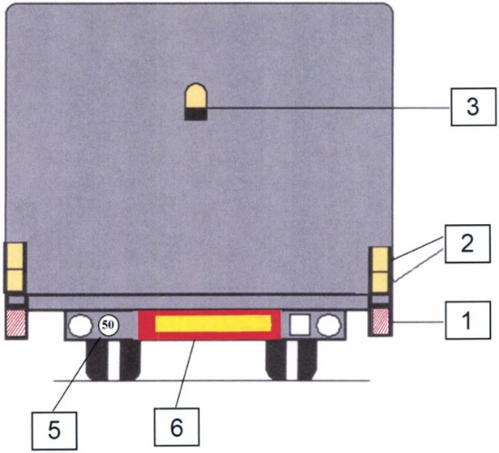  1 - знак "Крупногабаритный груз";  2 - желтые или оранжевые фонари (сигналы);  3 - желтые или оранжевые проблесковые огни; | Габариты ширины не более 4,0 м (сзади)  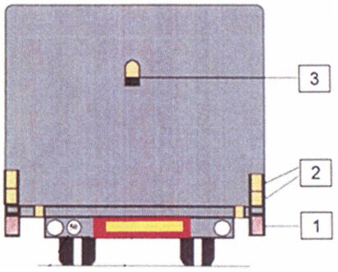  1 - знак "Крупногабаритное транспортное средство";  2 - габаритные фонари (сигналы) желтого или оранжевого цвета;  3 - проблесковые маячки желтого или оранжевого цвета.
4 - знак "Ограничение скорости";
5 - знак "Длинномерное транспортное средство".
Габариты ширины не более 4,0 м (спереди)  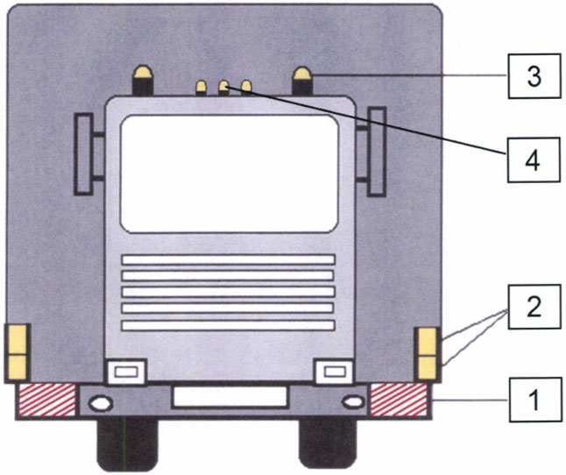  1 - знак "Крупногабаритный груз";  2 - желтые или оранжевые фонари (сигналы);  3 - желтые или оранжевые проблесковые; | Габариты ширины не более 4,0 м (спереди)  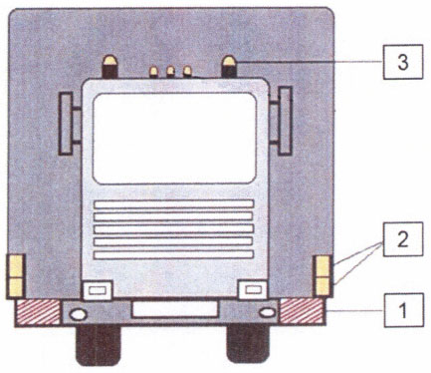  1 - знак "Крупногабаритное транспортное средство";  2 - габаритные фонари (сигналы) желтого или оранжевого цвета;  3 - проблесковые маячки желтого или оранжевого цвета.
4 - опознавательный знак "Автопоезд".
Габариты ширины более 4,0 м (сзади)  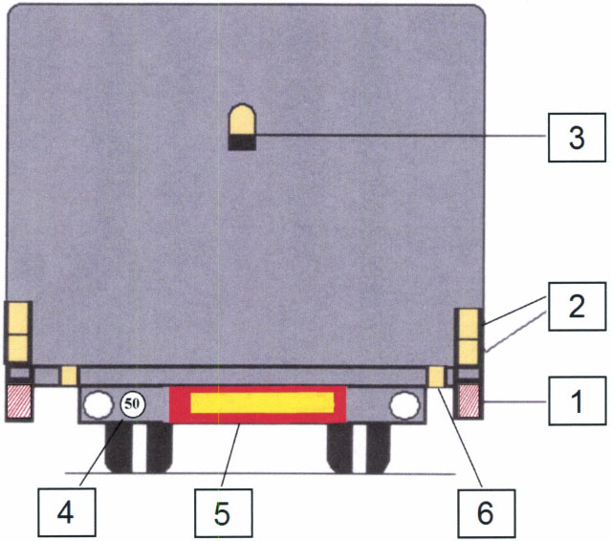  1 - знак "Крупногабаритный груз";  2 - желтые или оранжевые фонари (сигналы);  3 - желтые или оранжевые проблесковые огни; | Габариты ширины более 4,0 м (сзади)  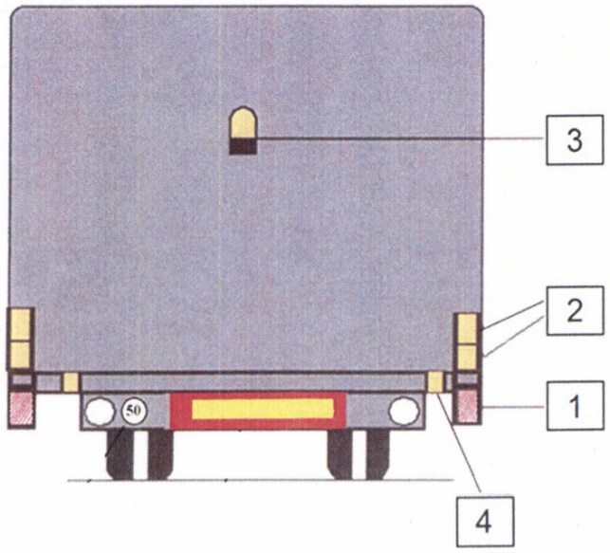  1 - знак "Крупногабаритное транспортное средство";  2 - габаритные фонари (сигналы) желтого или оранжевого цвета;  3 - проблесковые маячки желтого или оранжевого цвета;
4 - знак "Ограничение скорости";
5 - знак "Длинномерное транспортное средство";
6 - дополнительные желтые или оранжевые фонари (сигналы). | 4 - дополнительные габаритные фонари (сигналы) желтого или оранжевого цвета).
Габариты ширины более 4,0 м (спереди)  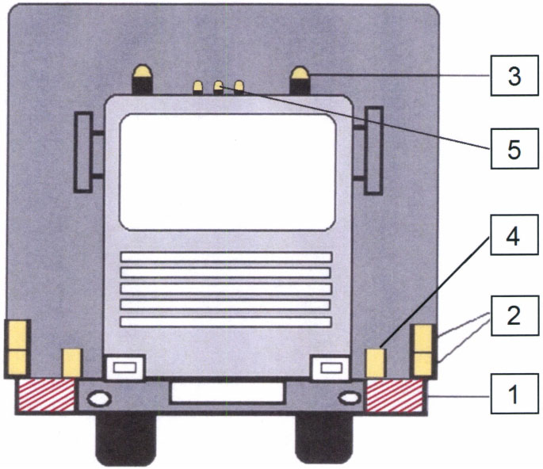  1 - знак "Крупногабаритный груз";  2 - желтые или оранжевые фонари (сигналы);  3 - желтые или оранжевые проблесковые огни;  4 - дополнительные желтые или оранжевые фонари (сигналы); | Габариты ширины более 4,0 м (спереди)  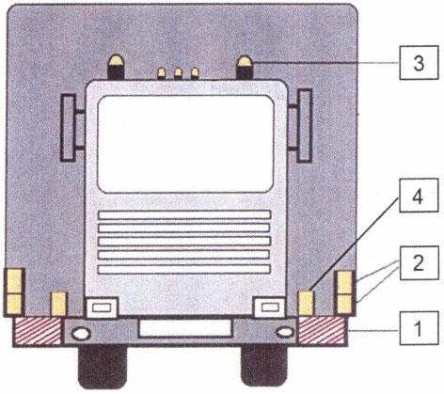  1 - знак "Крупногабаритное транспортное средство";  2 - габаритные фонари (сигналы) желтого или оранжевого цвета;  3 - проблесковые маячки желтого или оранжевого цвета;  4 - дополнительные габаритные фонари (сигналы) желтого или оранжевого цвета.
5 - опознавательный знак "Автопоезд".
Приложение N 2  к Требованиям (пункты 15 и 16),  утвержденным приказом Минтранса России  от 31 августа 2020 г. N 343  Рекомендуемый образец  ОКРАСКА АВТОМОБИЛЕЙ ПРИКРЫТИЯ | Приложение N 2  к Требованиям (пункты 13 и 14),  установленным приказом  Минтранса России  от 31 октября 2023 г. N 361  Рекомендуемый образец  ОКРАСКА АВТОМОБИЛЕЙ ПРИКРЫТИЯ
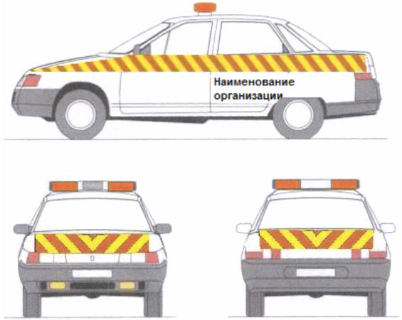  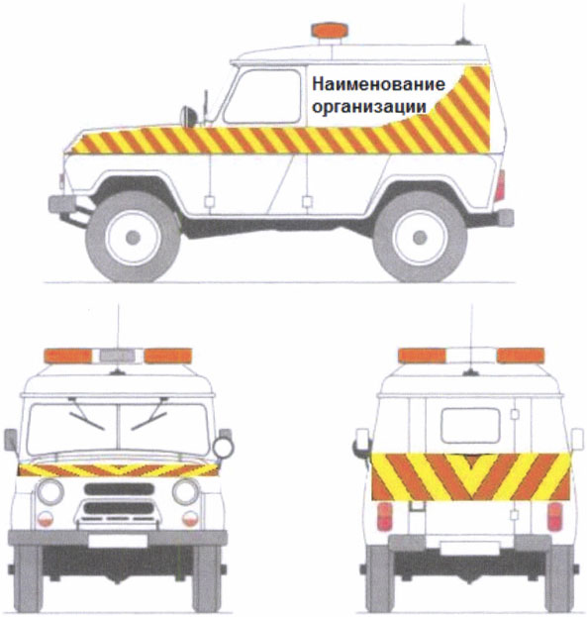  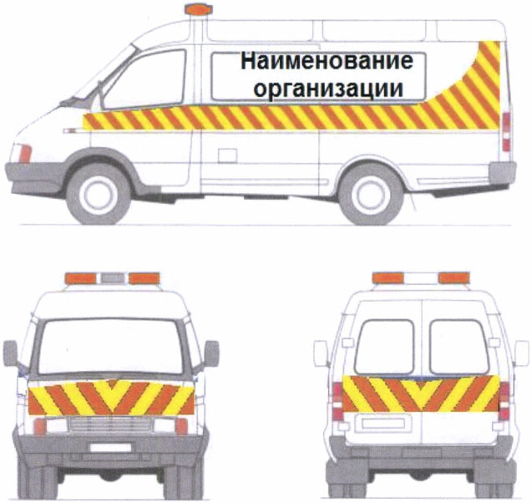 | 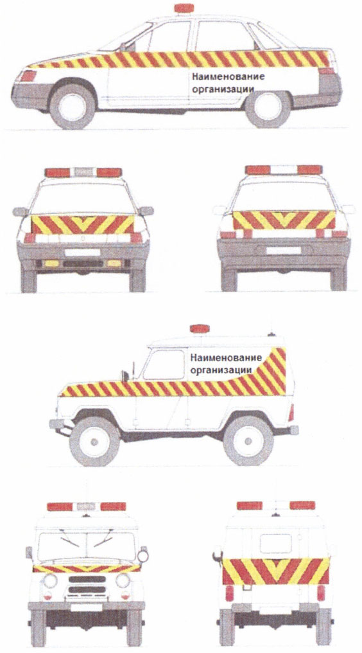  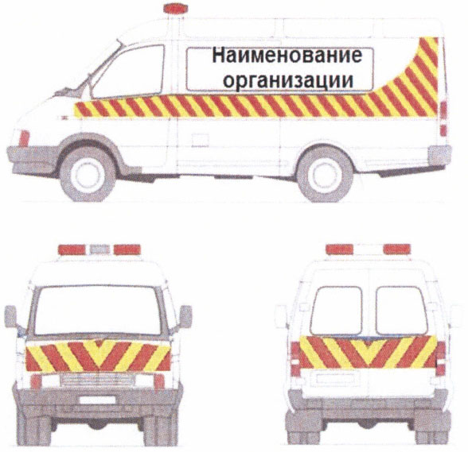

ОГЛАВЛЕНИЕ

Приказ  Требования к организации движения по автомобильным дорогам тяжеловесного и (или) крупногабаритного транспортного средства  I. Общие положения  II. Требования к тяжеловесному и (или) крупногабаритному транспортному средству при движении по автомобильным дорогам  III. Требования к автомобилям прикрытия, осуществляющим сопровождение крупногабаритного транспортного средства, при движении по автомобильным дорогам  IV. Требования к организации движения и обеспечению безопасности дорожного движения перед началом и при движении тяжеловесного и (или) крупногабаритного транспортного средства  Приложение N 1. Обозначение знаками и сигналами крупногабаритного транспортного средства (Рекомендуемый образец)  Габариты ширины не более 4,0 м (сзади)  Габариты ширины не более 4,0 м (спереди)  Габариты ширины более 4,0 м (сзади)  Габариты ширины более 4,0 м (спереди)  Приложение N 2. Окраска автомобилей прикрытия (Рекомендуемый образец) | Приказ  Приложение. Требования к организации движения по автомобильным дорогам тяжеловесного и (или) крупногабаритного транспортного средства  Приложение N 1. Обозначение знаками и сигналами крупногабаритного транспортного средства (Рекомендуемый образец)  Габариты ширины не более 4,0 м (сзади)  Габариты ширины не более 4,0 м (спереди)  Габариты ширины более 4,0 м (сзади)  Габариты ширины более 4,0 м (спереди)  Приложение N 2. Окраска автомобилей прикрытия (Рекомендуемый образец)

